Thiết kế kiến trúc Website bán Giày

Version 1.0

Sinh viên thực hiện:

1988112 – Lê Thanh Tùng

1988280 – Nguyễn Văn Phúc

**Bảng ghi nhận thay đổi tài liệu**

|  |  |  |  |
| --- | --- | --- | --- |
| **Ngày** | **Phiên bản** | **Mô tả** | **Người thay đổi** |
| <dd/mm/yyyy> | <x.y> | <mô tả phiên bản tài liệu> | < người thực hiện> |
|  |  |  |  |
|  |  |  |  |
|  |  |  |  |

Mục lục

1. Kiến trúc hệ thống 3

2. Mô tả chi tiết từng thành phần trong hệ thống 4

# Kiến trúc hệ thống và Mô tả chi tiết từng thành phần trong hệ thống

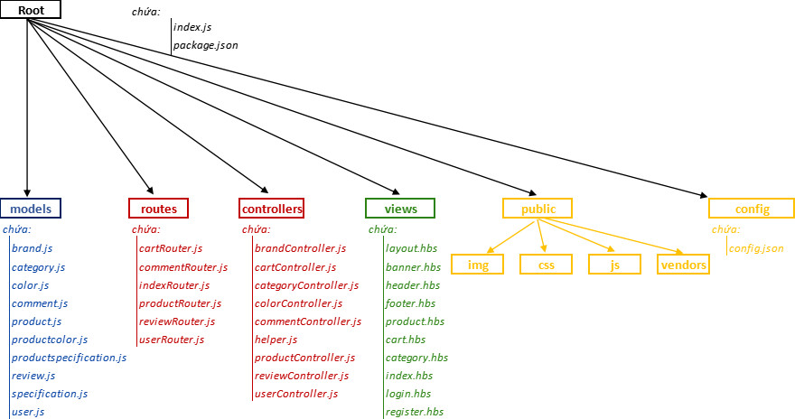

Root là thư mục gốc

Các thư mục con trong Root gồm: models, routes, cotrollers, views, public, config..

Dưới đây là mô tả chi tiết cho các thành phần trong hệ thống

|  |  |
| --- | --- |
| **Thư mục/Tập tin** | **Diễn giải** |
| index.js trong thư mục gốc (Root) | Là tập tin cấu hình cho project, khi người dùng đăng nhập bằng một địa chỉ đường dẫn thì nó sẽ vào trong tập tin index.js trước, từ index.js sẽ dẫn đến các tập tin trong thư mục routes rồi trả về dữ liệu cho người dùng qua các tập tin trong views  Ngoài ra trong index.js còn định nghĩa việc sử dụng dữ liệu trong thư mục tĩnh public |
| Thư mục models | Chứa các tập tin định nghĩa các lớp đối tượng và mối quan hệ giữa các lớp đối tượng đó, nghĩa là các tập tin trong thư mục này sẽ định nghĩa từng lớp đối tượng cụ thể bao gồm các thuộc tính, kiểu dữ liệu của từng thuộc tính tương ứng, mối quan hệ và các ràng buộc giữa các lớp đối tượng này.. |
| Thư mục routes | Chứa các tập tin định nghĩa các đường dẫn và liên kết đến các tập tin trong thư mục controllers để sử dụng các phương thức được định nghĩa trong các tập tin này và nạp dữ liệu lên views |
| Thư mục controllers | Controllers chỉ nơi chứa các tập tin định nghĩa các hàm xử lý cho các tập tin trong routes.  Chứa các tập tin định nghĩa các phương thức để lấy dữ liệu từ CSDL thông qua các lớp đối tượng . |
| Thư mục views | Chứa các tập tin định nghĩa giao diện người dùng, bao gồm các header, footer, nội dung chính, các trang liên quan..  Các tập tin trong views có liên kết dữ liệu với các tập tin trong thư mục routes |
| Thư mục public | Chứa các tập tin tĩnh như hình ảnh, các thư viện, các phương thức thuộc css, javascript.. được project sử dụng |
| Thư mục config | Chứa tập tin config.json là nơi định nghĩa và kết nối database |